刚体定轴转动练习题

一、选择题
1、一刚体以每分钟60转绕Z轴做匀速转动（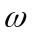沿Z轴正方向）。设某时刻刚体上一点P的位置矢量为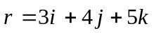，其单位为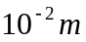，若以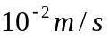为速度单位，则该时刻P点的速度为：（ ）
A ＝94.2+125.6+157.0； B =34.4；
C =-25.1+18.8； D =-25.1-18.8；

2、一均匀细棒OA可绕通过其一端O而与棒垂直的水平固定光滑轴转动，如图所示。今使棒从水平位置由静止开始自由下落，在棒摆动到竖直位置的过程中，下述说法哪一种是正确的？（ ）
O
A 角速度从小到大，角加速度从大到小。
B 角速度从小到大，角加速度从小到大。
C 角速度从大到小，角加速度从大到小。
D 角速度从大到小，角加速度从小到大。

3、刚体角动量守恒的充分而必要的条件是：（ ）
A 刚体不受外力矩的作用 B 刚体所受合外力矩为零
C 刚体所受的合外力和合外力矩均为零 D 刚体的转动惯量和角速度均保持不变

4、某刚体绕定轴做匀变速转动时，对于刚体上距转轴为出的任一质元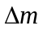来说，它的法向加速度和切向加速度分别用和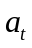来表示，则下列表述中正确的是 （ ）
（A）、的大小均随时间变化。
（B）、的大小均保持不变。
（C）的大小变化, 的大小恒定不变。
（D）的大小恒定不变, 的大小变化。

5、有两个力作用在一个有固定转轴的刚体：
（1）这两个力都平行于轴作用时，它们对轴的合力矩一定是零；
（2）这两个力都垂直于轴作用时，它们对轴的合力矩可能是零；
（3）当这两个力的合力为零时，它们对轴的合力矩也一定是零；
- 当这两个力对轴的合力矩为零时，它们的合力也一定是零。

A 只有（1）是正确的。 B （1），（2）正确，（3），（4）错误。
C （1），（2），（3）都是正确，（4）错误。 D （1），（2），（3），（4）都正确。

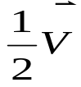
6、如图所示，一静止的均匀细棒，长为L、质量为M，可绕通过棒的端点且垂直于棒长的光滑固定轴O在水平面内转动，转动惯量为ML²/3。一质量为m、速度为V的子弹在水平内沿与棒垂直的方向射入并穿入棒的自由端，设穿过棒后子弹的速率为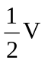，则此棒的角速度 应为：（ ）
V
O
俯视图
A 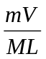； B ；
C ； D ；
7、一人张开双臂手握哑铃坐在转椅上，让转椅转动起来，若此后无外力矩作用，则当此人收回双臂时，人和转椅这一系统的 （ ）
A.转速加大，转动动能不变； B.角动量加大；
C.转速和转动动能都减小； D.角动量保持不变；
8、有a、b两个半径相同，质量相同的细圆环，其中a环的质量均匀分布，而b环的质量分布不均匀，若两环对过环心且与环面垂直轴的转动惯量分别为和，则 （ ）
A.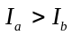； B. 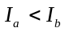； C. 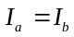； D.无法确定和的相对大小。
9、下列说法正确的是： （ ）
A.系统的动量守恒，它的角动量也一定守恒；
B.系统的角动量守恒，它的动量也必定守恒；
C.系统的角动量守恒，它的机械能也一定守恒；
D.以上表述均不正确；
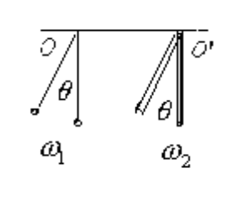10、如图所示。一悬线长为，质量为的单摆和一长为，质量为能绕水平轴自由转动的均匀细杆，现将摆球和细杆同时从与竖直方向成角的位置由静止释放，当它们运动到竖直位置时，摆球和细杆的角速度之间的关系为 （ ）
A.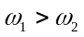； B.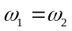； C.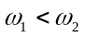； D.无法确定；

- 选择题
1、C；2、A；3、B；4、C；5、B； 6、B；7、D；8、D；9、D；10、C；

